- 下图红色圈定区域为4个DCDC的反馈端，无需铺铜，只需引线即可但尽量不要打孔，可参考蓝色圈定的区域连接方式。另外绿色圈定区域的过孔是否短路？
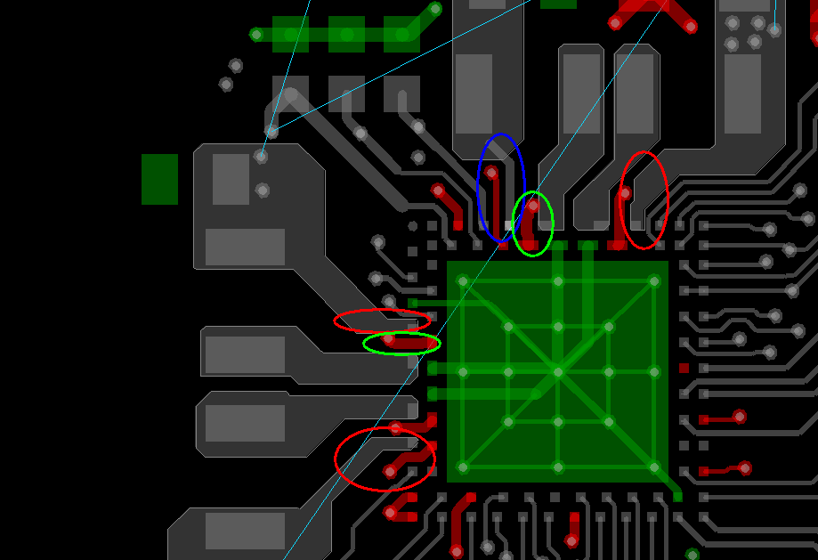
- BGND和GND通过R257和R259两个电流检测电阻进行共地，由于电池电流输出较大（3A/4.2V），为了保证电流导通能力和散热能力，GND（绿色圈定区域）和BGND（红色圈定区域）需分别进行铺铜和多打地孔处理。
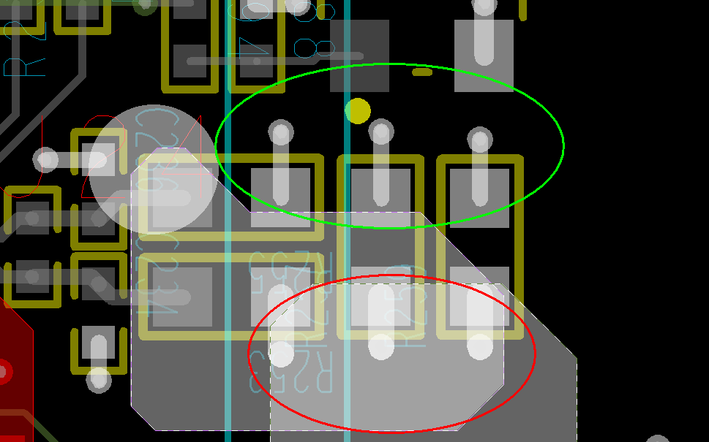
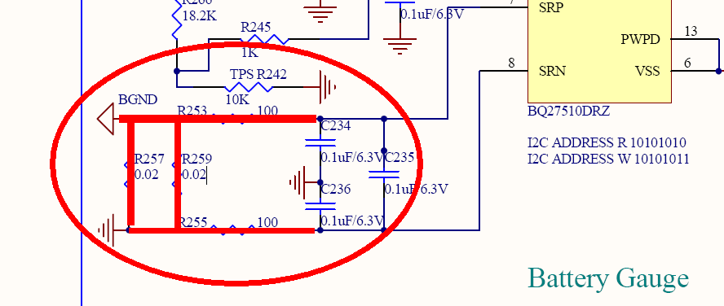
- 下图示意USB充电和电池供电回路，红色标记的线路注意线宽，可适当进行铺铜处理。
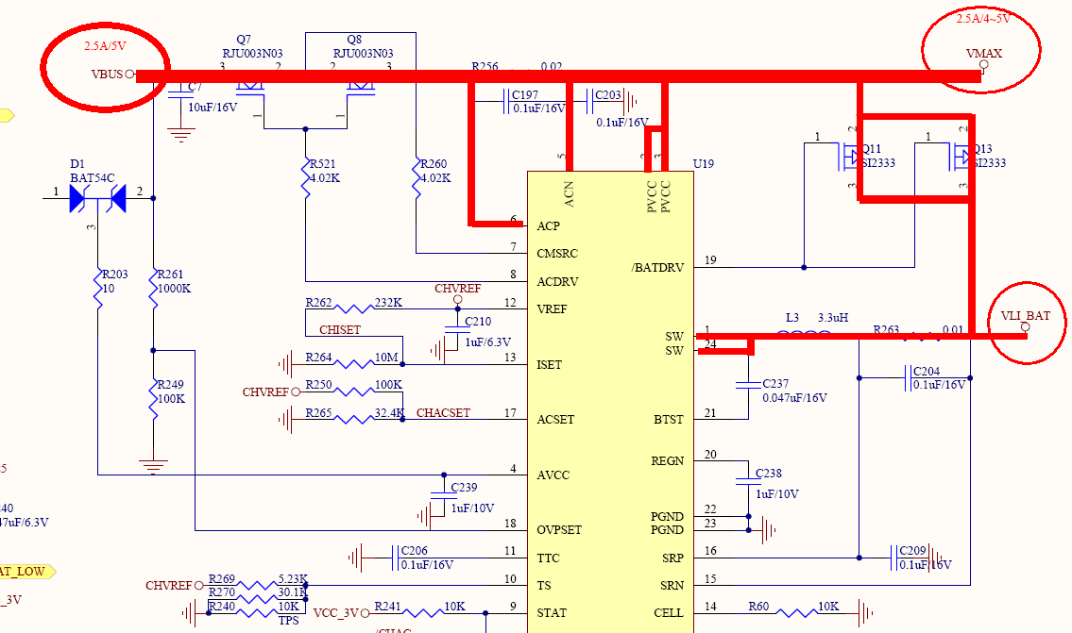
- R331需放置在Q10旁边
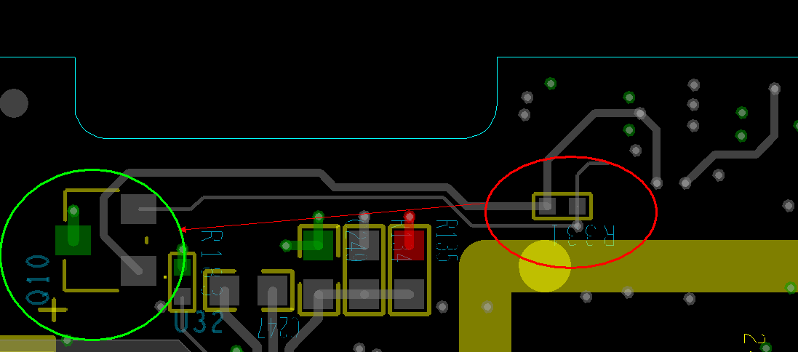

- 把CPU的A1焊盘删掉
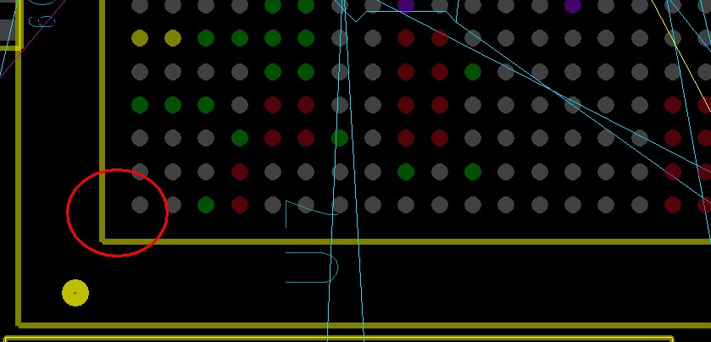
- SDRD35这个数据线折线打孔不太合理
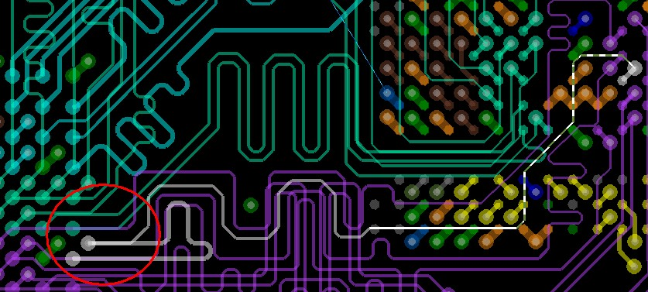
- WIFI天线馈线做弧形处理
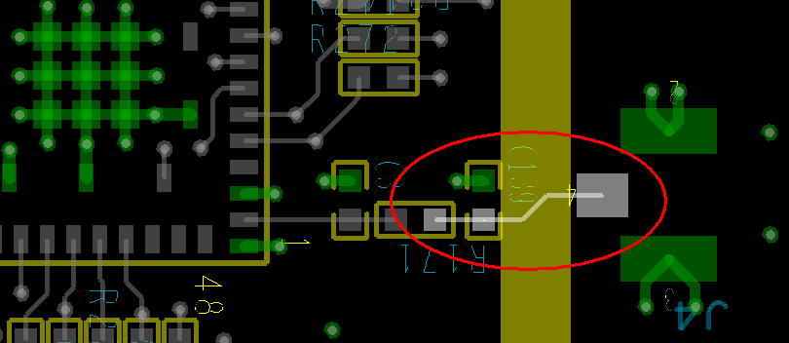

- U9封装（U-LGA-16-0_65）pin pitch不正确，应该为0.65mm
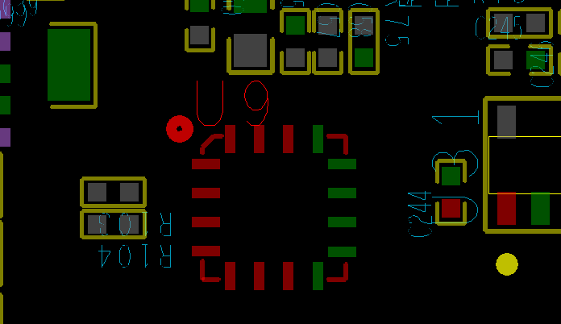


- 工艺边的邮票孔使用右图所示向主板内侧打孔的邮票孔，每组多打几个孔，尽量控制5个以上。

- 修改HDMI端口（J6）线序

